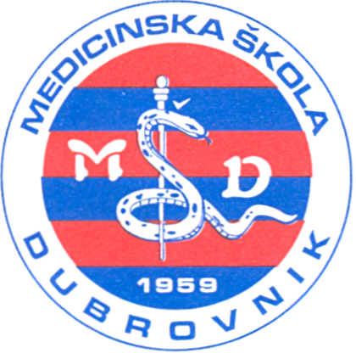 | REPUBLIKA HRVATSKA  Županija Dubrovačko-neretvanska  MEDICINSKA ŠKOLA DUBROVNIK  p.p. 197, 20000 Dubrovnik, Baltazara Bogišića 10  tel: 020/420-504, tel./fax: 421-806, tel: 412-460  e-mail:tajnistvo@dumed.hr  IBAN: HR7424840081101387554  MB: 0408263  OIB: 97070542319

Ime i prezime _____________________________________________________
(roditelj/skrbnik)
Adresa
stanovanja _______________________________________________________
(mjesto, ulica i broj)
OIB: ____________________________________
(roditelj/skrbnik)

________________________________
(telefon ili mobitel roditelja/skrbnika)

S U G L A S N O S T
Suglasan/sna sam da Medicinska škola Dubrovnik posreduje pri zapošljavanju odnosno radnom angažiranju malodobnog

________________________________________________________________
(ime i prezime učenika/ce)

OIB: ______________________________________
(učenika/ce)

U Dubrovniku, _____________________________

Vlastoručni potpis davaoca suglasnosti

________________________________

Napomena: u privitku obvezno dostaviti kopiju osobne iskaznice roditelja ili skrbnika.

